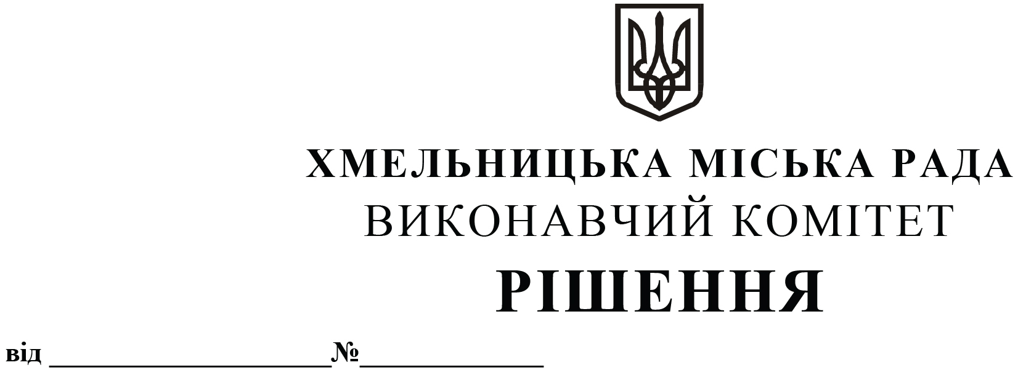

Про внесення змін в рішення виконавчого
комітету міської ради від 23.05.2019 №459

Розглянувши клопотання управління правового забезпечення та представництва міської ради, у зв'язку із кадровими змінами, враховуючи розпорядження міського голови від 16.12.2020 №302-р «Про розподіл обов'язків між міським головою, секретарем міської ради, заступниками міського голови та керуючим справами», керуючись Постановою Кабінету Міністрів України від 1 квітня 2004 року № 429 «Про затвердження положень про спостережні комісії та піклувальні ради при спеціальних виховних установах», Законом України «Про місцеве самоврядування в Україні», виконавчий комітет міської ради

ВИРІШИВ:

- Внести зміни в рішення виконавчого комітету Хмельницької міської ради від 23.05.2019 №459 «Про створення спостережної комісії при виконавчому комітеті Хмельницької міської ради та втрату чинності пункту рішення виконавчого комітету», а саме: в додатку до рішення слова «Мельник Галина Леонтіївна — заступник міського голови» замінити на слова «Кривак Михайло Михайлович — заступник міського голови», а слова «Костенецька Валентина Степанівна — заступник начальника управління праці та соціального захисту населення міської ради» замінити на слова «Погорілець Людмила Олександрівна — перший заступник начальника управління праці та соціального захисту населення міської ради».
- Контроль за виконанням рішення покласти на заступника міського голови
М. Кривака.

Міський голова О. СИМЧИШИН

